A. Thông tin chung về Dự án
Tên dự án: “Trường Nội trú Tiểu học và Trung học cơ sở Thượng Trạch.”.
- Chủ đầu tư: Ban Quản lý dự án đầu tư xây dựng tỉnh Quảng Trị.
- Địa chỉ: bản Cà Ròong 1, xã Thượng Trạch.
- Người đại diện: Nguyễn Thanh Bình – Giám đốc.
B. Phạm vi, quy mô, công suất
a. Vị trí địa lí của Dự án:
Khu vực triển khai thực hiện dự án thuộc tại bản Cà Roòng 1, xã Thượng Trạch, tỉnh Quảng Trị. Dự án được thực hiện với tồng diện tích là 49.900 m² có phạm vi ranh giới như sau:
+ Phía Bắc: Giáp đất rừng sản xuất.
+ Phía Đông: Giáp đường giao thông liên bản và đất công cộng, đất ở dân cư và suối Cà Roòng.
+ Phía Nam: Giáp đất quy hoạch dân cư.
+ Phía Tây: Giáp đất rừng sản xuất.
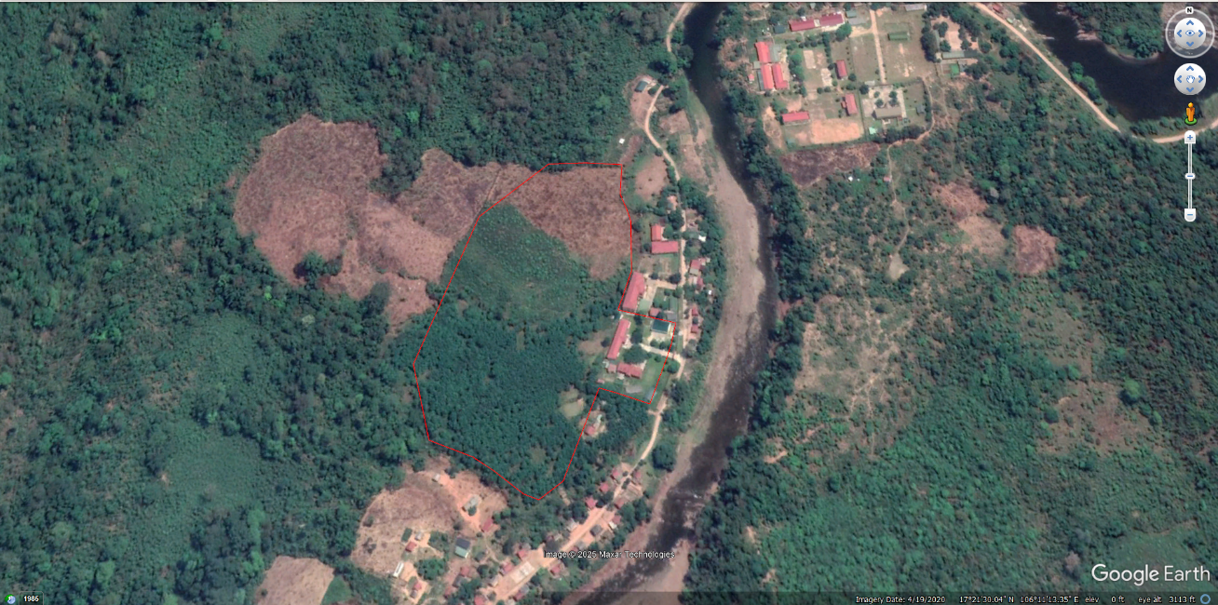
Vị trí thực hiện dự án
Hình. Vị trí thực hiện dự án
Phạm vi thực hiện Dự án được giới hạn bởi các điểm có tọa độ theo hệ tọa độ VN 2000, KTT 106⁰00’, múi chiếu 3⁰ như sau:
Bảng. Toạ độ vị trí địa lý Dự án
Ký hiệu | Hệ tọa độ VN2000  KTT 106°00’, múi chiếu 3° |  | Ký hiệu | Hệ tọa độ VN2000  KTT 106°00’, múi chiếu 3°
Ký hiệu | X(m) | Y(m) | Ký hiệu | X(m) | Y(m)
1 | 1920235.841 | 519470.746 | 13 | 1919983.490 | 519356.529
2 | 1920247.794 | 519467.189 | 14 | 1920026.970 | 519405.130
3 | 1920264.260 | 519461.260 | 15 | 1920070.555 | 519436.270
4 | 1920295.981 | 519463.630 | 16 | 1920065.755 | 519451.449
5 | 1920298.764 | 519427.603 | 17 | 1920054.474 | 519482.623
6 | 1920298.329 | 519391.065 | 18 | 1920099.400 | 519500.719
7 | 1920246.467 | 519315.390 | 19 | 1920111.398 | 519504.940
8 | 1920099.890 | 519256.349 | 20 | 1920131.335 | 519509.953
9 | 1920025.757 | 519280.711 | 21 | 1920145.490 | 519455.810
10 | 1920009.547 | 519320.885 | 22 | 1920172.477 | 519465.545
11 | 1919996.587 | 519340.055 | 23 | 1920181.931 | 5194669.754
12 | 1919987.032 | 519352.074 | 24 | 1920196.522 | 519470.029
b. Quy mô, công suất của Dự án
- Diện tích đất thực hiện Dự án là 49.900 m²
- Quy mô học sinh, giáo viên, lớp học:
+ Số học sinh và giáo viên: Số học sinh và giáo viên là 750 người (trong đó 680 học sinh và 70 giáo viên, quản lý).
+ Số lớp: 24 lớp. Trong đó:
Khối tiểu học (lớp 4 và lớp 5): 220 em (07 lớp).
Lớp 1, lớp 2 và lớp 3 (để GPMB trường tiểu học số 1): 50 em (03 lớp).
Khối THCS: 410 em (14 lớp).

